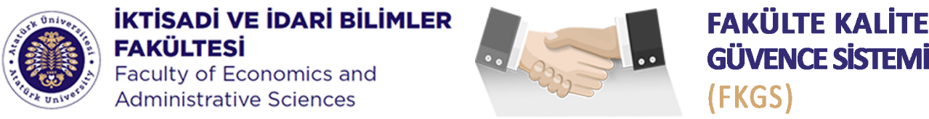
ULUSLARARASILAŞMA KOMİSYONU
Daimî | Komisyon Başkanı | Prof. Dr. Ali Servet ÖNCÜ
 | Komisyon Üyeleri | Doç.Dr. Gülşen AYDIN
 |  | Dr. Öğr. Üyesi Fatma Görgün DEVECİ
 |  | Dr. Öğr. Üyesi Müge YÜCE
 |  | Öğr. Gör. Oğuzhan ÖZDEMİR
 |  | Dr. Sadia RAHMAN
 | Raportör Üye | Arş. Gör. Cem ARIK
 |  | Arş. Gör Kübra ÇAĞLAR HEKİMOĞLU
 | Öğrenci Üye
Davetli | Bölüm Temsilcisi
 | Çağrılı Katılımcı
Destek | Sekretarya | Şeyma HANAY
 | İdari Sorumlu | Fatih ÖZTÜRK
Dekanlık | Dekanlık Sorumlusu | Dr. Öğr. Üyesi Gökhan ERKAL
İstişârî Sunum Döngüsü |  | Bahar yarılıyı başında Fakülte Kuruluna sunum  Güz yarılıyı başında Akademik Genel Kurula sunum
Misyon : Fakültenin vizyon ve misyonu doğrultusunda ve komisyonun iş paketi kapsamında kurumun sürekli iyileşme sürecine katkı vermek.
Etik Değer : Evrensel etik ilkeler, kurumsal hak ve ödevler çerçevesinde Fakültede görevli istisnasız tüm personel ile öğrenciler FKGS’ye sürekli iyileşmeye yönelik katkı sunar.
Temel İlkeler : FKGS bileşenleri Sahiplenme, Çevik Liderlik, Dekanlık, Bölümler ve Komisyonlar Arası Etkileşim, PUKÖ Yaklaşımı, Paydaş Katılımı, Kanıta Dayalı Süreç Yönetimi, Şeffaflık ve Hesap Verilebilirlik ilkelerini benimser.

